Goshu le violoncelliste
Film d'animation en couleur de Takahata Isao, Japon, 1981

Extrait de la séquence 1 (50 plans) : plans 1 à 6

Plans 1-6 Silence avant l'orage

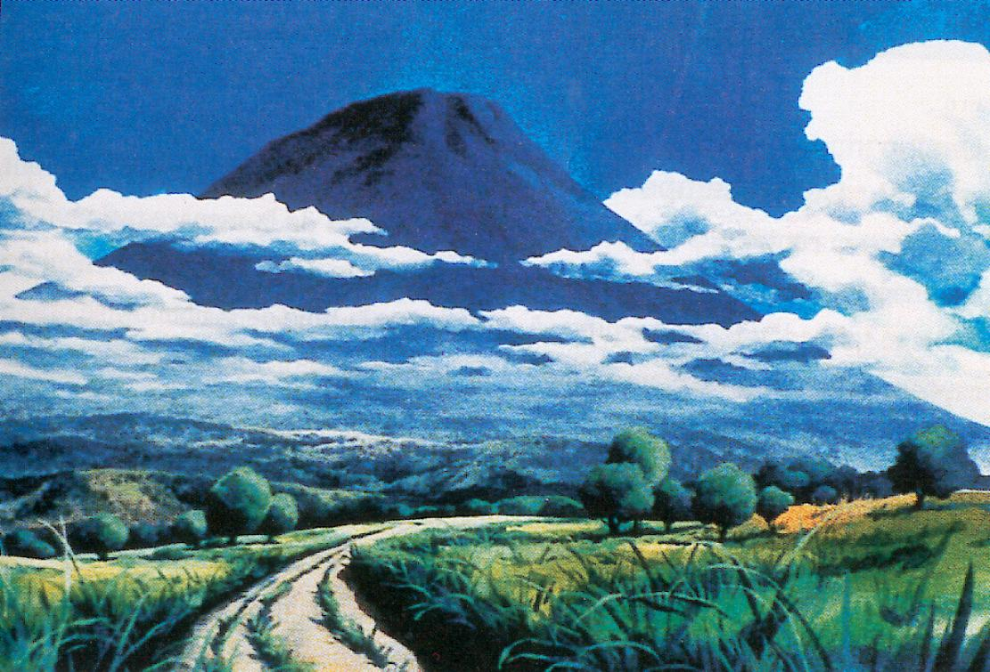 | 1) Plan d'ensemble fixe sur le mont Iwate, en milieu d'après-midi. Des nuages blancs sur un ciel bleu bordent le sommet.  On perçoit des pépiements d'oiseaux et des bruissements d'insectes dans le lointain.
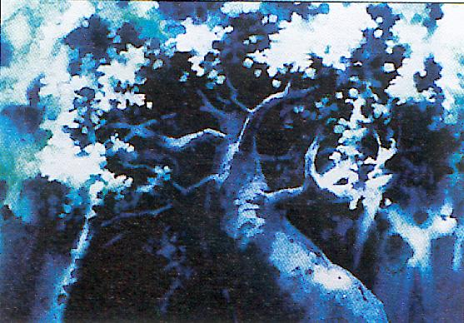 | 2) Plan large, en contre-plongée et léger panoramique tournant sur un arbre vénérable dont on contemple la ramure.  Le bruit des insectes et des oiseaux est maintenant tout proche.
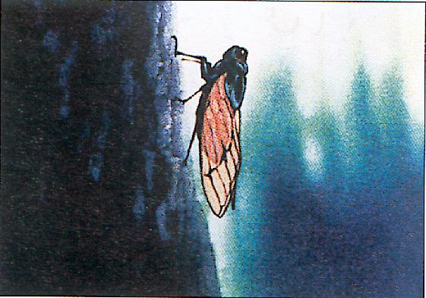 | 3) Gros plan fixe sur une cigale immobile sur un tronc d'arbre.  Silence
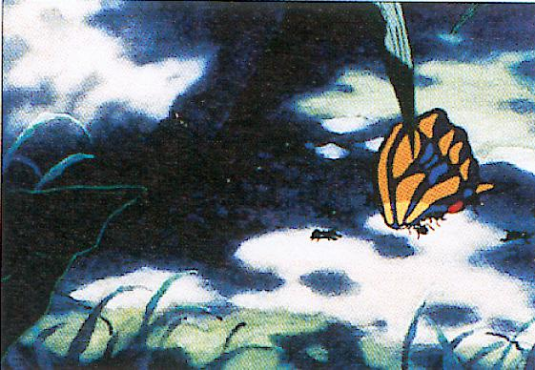 | 4) Gros plan fixe en plongée sur le sol sur des fourmis dont l'une emporte un papillon sous une pierre.  Silence
5) Gros plan fixe en plongée à 1a surface d'une eau transparente où plonge une grenouille.
Son bref du plongeon puis silence.

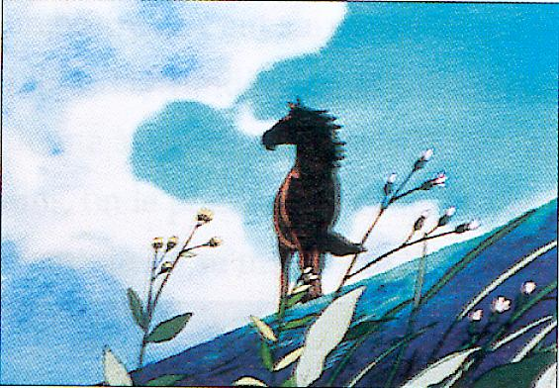 | 6) Plan large fixe en contre-plongée. Sur la crête d'une colline, un cheval hume le vent qui se lève soudain agitant les herbes.  Silence

